Andreas Hofer
Andreas Hofer ist am 22. November 1767 am Sandwirthof im Passeiertal geboren. Seine Eltern hießen Josef und Maria Aigentler. Als er 3 Jahre alt war verlor er seine Mutter. Weil der Vater seine 4 Kinder nicht allein aufziehen konnte, heiratete er wieder. Wenige Jahre später starb auch der Vater von Andreas Hofer. Mit 22 Jahren übernahm Andreas Hofer das Gasthaus „Sandwirt“ und heiratete gleich darauf Anna Ladurner. Mit ihr hatte er sieben Kinder, sechs Mädchen und einen Jungen. Andreas Hofer war auch Weinhändler und Schützenhauptmann von Passeier. 1809 war er sogar Oberkommandant von ganz Tirol. Andreas Hofer versteckte sich auf der Pfandler Alm, wurde von Franz Raffl verraten und am 20.02. 1810 in Mantua erschossen.

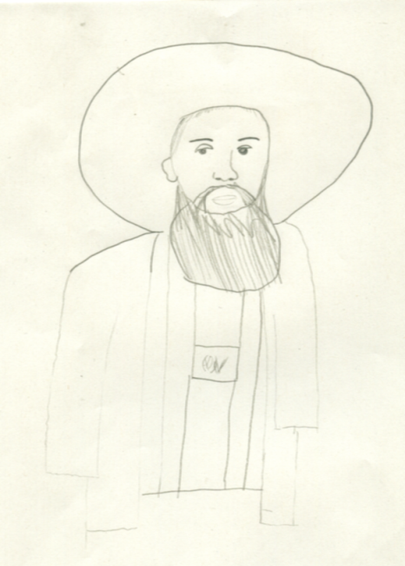
Unter der Herrschaft von Bayern ging es den Tirolern aber schlecht, weil neue Steuern eingeführt wurden, viele religiöse Bräuche verboten wurden, weil die Männer und jungen Buben als Soldaten in den Krieg ziehen mussten und auch die wirtschaftliche Lage sich verschlechterte. So planten die Tiroler Aufstände gegen die Franzosen und die Bayern und wählten Andreas Hofer zu ihrem Anführer. Sie besetzten Innsbruck und hofften auf die Unterstützung durch Österreich. Doch Kaiser Franz ließ seine Landsleute im Stich. Drei Bergiselschlachten gewannen die Tiroler. Dann regierte Andreas Hofer sogar für kurze Zeit in Innsbruck. Doch er war überfordert und musste Innsbruck verlassen, als der österreichische Kaiser Franz Tirol wieder an die Feinde abgab. Andreas Hofer wollte aufgeben, doch Pater Haspinger zwang ihn zum Kampf. Die vierte Bergiselschlacht verloren die Tiroler.
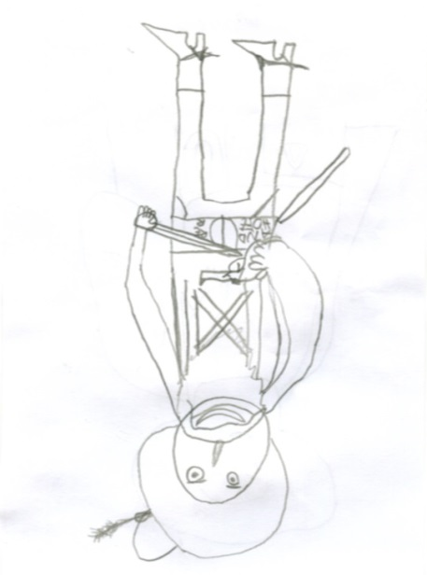

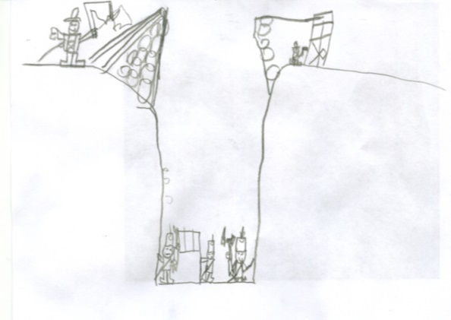
- Wie hat sich Andreas Hofer für unsere Heimat eingesetzt?
- Wann lebte Andreas Hofer?

